***Задача***

Фабрика производит два вида красок: первый – для наружных, а второй – для внутренних работ. Для производства красок используются два ингредиента: А и В. Максимально возможные суточные запасы этих ингредиентов составляют 6 и 8 т соответственно. Известны расходы А и В на 1 т соответствующих красок (табл. 1.1). Изучение рынка сбыта показало, что суточный спрос на краску 2-го вида никогда не превышает спроса на краску 1-го вида более, чем на 1 т. Кроме того, установлено, что спрос на краску 2-го вида никогда не превышает 2 т в сутки. Оптовые цены одной тонны красок равны: 3 тыс. руб. для краски 1-го вида; 2 тыс. руб. для краски 2-го вида.

Необходимо построить математическую модель, позволяющую установить, какое количество краски каждого вида надо производить, чтобы доход от реализации продукции был максимальным.

***Параметры задачи о производстве красок***

|  |  |  |  |
| --- | --- | --- | --- |
| Ингредиенты | Расход ингредиентов, т ингр./т краски | | Запас, т ингр./сутки |
| Краска 1-го вида | Краска 2-го вида |
| А | 1 | 2 | 6 |
| В | 2 | 1 | 8 |

##### Решение

Прежде чем построить математическую модель задачи, т.е. записать ее с помощью математических символов, необходимо четко разобраться с экономической ситуацией, описанной в условии. Для этого необходимо с точки зрения ***экономики***, а не математики, ответить на следующие вопросы:

1. Что является ***искомыми величинами*** задачи?
2. Какова ***цель*** решения? Какой ***параметр*** задачи служит критерием эффективности (оптимальности) решения, например, прибыль, себестоимость, время и т.д. В каком ***направлении*** должно изменяться значение этого параметра (к max или к min) для достижения наилучших результатов?
3. Какие ***условия*** в отношении искомых величин и ресурсов задачи должны быть выполнены? Эти условия устанавливают, как должны соотноситься друг с другом различные параметры задачи, например, количество ресурса, затраченного при производстве, и его запас на складе; количество выпускаемой продукции и емкость склада, где она будет храниться; количество выпускаемой продукции и рыночный спрос на эту продукцию и т.д.

Только после экономического ответа на все эти вопросы можно приступать к записи этих ответов в ***математическом*** виде, т.е. к записи математической модели.

1) Искомые величины являются ***переменными*** задачи, которые как правило обозначаются малыми латинскими буквами с индексами, например, однотипные переменные удобно представлять в виде .

2) Цель решения записывается в виде ***целевой функции***, обозначаемой, например, . Математическая формула ЦФ  отражает способ расчета значений параметра – критерия эффективности задачи.

3) Условия, налагаемые на переменные и ресурсы задачи, записываются в виде системы равенств или неравенств, т.е. ***ограничений***. Левые и правые части ограничений отражают способ получения (расчет или численные значения из условия задачи) значений тех параметров задачи, на которые были наложены соответствующие условия.

В процессе записи математической модели необходимо указывать единицы измерения переменных задачи, целевой функции и всех ограничений.

Построим модель задачи №1.01, используя описанную методику.

*Переменные задачи*

В задаче №1.01 требуется установить, сколько краски каждого вида надо производить. Поэтому искомыми величинами, а значит, и переменными задачи являются *суточные* *объемы производства* каждого вида красок:

 – суточный объем производства краски 1-го вида, [т краски/сутки];

 – суточный объем производства краски 2-го вида, [т краски/сутки].

*Целевая функция*

В условии задачи №1 сформулирована цель – добиться максимального дохода от реализации продукции. Т.е. критерием эффективности служит параметр *суточного* *дохода*, который должен стремится к *максимуму*.Чтобы рассчитать величину суточного дохода от продажи краскок обоих видов, необходимо знать объемы производства красок, т.е.  и  т краски в сутки, а также оптовые цены на краски 1-го и 2-го видов – согласно условию, соответственно 3 и 2 тыс.руб. за 1 т краски. Таким образом, доход от продажи суточного объема производства краски 1-го вида равен  тыс.руб. в сутки, а от продажи краски 2-го вида –  тыс.руб. в сутки. Поэтому запишем ЦФ в виде суммы дохода от продажи красок 1-го и 2-го видов (при допущении независимости объемов сбыта каждой из красок)

 [тыс.руб./сутки],

.

*Ограничения*

Возможные объемы производства красок  и  ограничиваются следующими условиями:

* количество ингредиентов А и В, израсходованное в течение суток на производство красок обоих видов, не может превышать суточного запаса этих ингредиентов на складе;
* согласно результатам изучения рыночного спроса суточный объем производства краски 2-го вида может превышать объем производства краски 1-го вида, но не более, чем на 1 т краски;
* объем производства краски 2-го вида не должен превышать 2 т в сутки, что также следует из результатов изучения рынков сбыта;
* объемы производства красок не могут быть отрицательными.

Таким образом, все ограничения задачи №1.01 делятся на 3 группы, обусловленные:

* 1. расходом ингредиентов;
  2. рыночным спросом на краску;
  3. неотрицательностью объемов производства.

Ограничения **по расходу** любого из ингредиентов имеют следующую ***содержательную*** форму записи

.

Запишем эти ограничения в ***математической*** форме.

*Левая часть* *ограничения*– это формула расчета суточного расхода конкретного ингредиента на производство красок. Так из условия известен расход ингредиента А на производство 1 т краски 1-го вида (1 т ингр. А) и 1 т краски 2-го вида (2 т ингр. А) (см. табл.1.1). Тогда на производство  т краски 1-го вида и  т краски 2-го вида потребуется  т ингр. А.

*Правая часть* *ограничения* – это величина суточного запаса ингредиента на складе, например, 6 т ингредиента А в сутки (см. табл.1.1). Таким образом, ограничение по расходу А имеет вид

.

Аналогична математическая запись ограничения по расходу В

.

***Примечание*** Следует всегда проверять размерность левой и правой части каждого из ограничений, поскольку их несовпадение свидетельствует о принципиальной ошибке при составлении ограничений.

Ограничение по суточному **объему производства** краски 1-го вида по сравнению с объемом производства краски 2-го вида имеет

***содержательную*** форму



и ***математическую*** форму

.

Ограничение по суточному **объему производства** краски 1-го вида имеет

***содержательную*** форму



и ***математическую*** форму

.

**Неотрицательность** объемов производства задается как

.

Таким образом, ***математическая модель*** этой задачи имеет вид





***Задача***

Для пошива одного изделия требуется выкроить из ткани 6 деталей. На швейной фабрике были разработаны два варианта раскроя ткани. В табл.1.3 приведены характеристики вариантов раскроя 10  ткани и комплектность, т.е. количество деталей определенного вида, которые необходимы для пошива одного изделия. Ежемесячный запас ткани для пошива изделий данного типа составляет 405 . В ближайший месяц планируется сшить 90 изделий.

Постройте математическую модель задачи, позволяющую в ближайший месяц выполнить план по пошиву с минимальным количеством отходов.

***Характеристики вариантов раскроя отрезов ткани по 10 ***

|  |  |  |  |  |  |  |  |
| --- | --- | --- | --- | --- | --- | --- | --- |
| Вариант раскроя | Количество деталей, шт./отрез | | | | | | Отходы, /отрез |
| *1* | *2* | *3* | *4* | *5* | *6* |
| 1 | 60 | 0 | 90 | 40 | 70 | 90 | 0,5 |
| 2 | 80 | 35 | 20 | 78 | 15 | 0 | 0,35 |
| Комплектность, шт./изделие | 1 | 2 | 2 | 2 | 2 | 2 |  |

***Решение***

*Переменные задачи*

В данной задаче искомые величины явно не указаны, но сказано, что должен быть выполнен ежемесячный план по пошиву 90 изделий. Для пошива 90 изделий в месяц требуется раскроить строго определенное количество деталей. Крой производится из отрезов ткани по 10  двумя различными способами, которые позволяют получить различное число деталей. Поскольку заранее неизвестно, сколько ткани будет раскраиваться первым способом и сколько – вторым, то в качестве искомых величин можно задать *количество отрезов ткани по 10 ,* раскроенных каждым из способов:

 – количество отрезов ткани по 10*,* раскроенных первым способом в течение месяца, [отрез./мес.];

 – количество отрезов ткани по 10*,* раскроенных вторым способом в течение месяца, [отрез./мес.].

*Целевая функция*

Целью решения задачи является выполнение плана при минимальном количестве отходов. Поскольку количество изделий строго запланировано (90 шт./мес.), то этот параметр не описывает ЦФ, а относится к ограничению, невыполнение которого означает, что задача не решена. А критерием эффективности выполнения плана служит параметр "количество отходов", который необходимо свести к минимуму. Поскольку при раскрое одного отреза (10 ) ткани по 1-му варианту получается 0,5  отходов, а по 2-му варианту – 0,35  (см. табл.1.3), то общее количество отходов при крое (ЦФ) имеет вид

,

.

*Ограничения*

Количество раскроев ткани различными способами ограничивается следующими условиями:

* должен быть выполнен план по пошиву изделий, другими словами, общее количество выкроенных деталей должно быть таким, чтобы из него можно было пошить 90 изделий в месяц, а именно: деталей 1-го вида должно быть как минимум 90 и деталей остальных видов – как минимум по 180 (см. комплектность в табл.1.3).
* расход ткани не должен превышать месячного запаса его на складе;
* количество отрезов раскроенной ткани не может быть отрицательным.

Ограничения по **плану пошива** пальто имеют следующую ***содержательную*** форму записи

;

;

…

.

***Математически*** эти ограничения записываются в виде

;

;

;

;

;

;

.

Ограничение по **расходу ткани** имеет следующие формы записи:

***содержательную***



и ***математическую***

,

.

**Неотрицательность** количества раскроенных отрезов задается в виде



Таким образом, ***математическая модель*** задачи имеет вид

 [м2 отх./мес.],



***Задача***

Найдем оптимальное решение задачи о красках, математическая модель которой имеет вид:

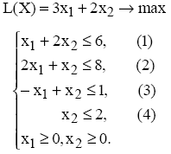

Построим прямые ограничений (рис. 1).

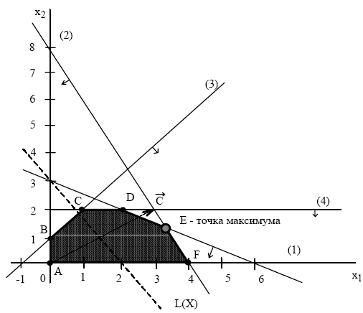

Рис. 2. Графическое решение задачи

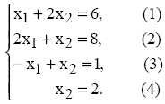

Определим ОДР. Например, подставим точку (0;0) в исходное ограничение (3), получим 0≤1 , что является истинным неравенством, поэтому стрелкой (или штрихованием) обозначим полуплоскость, ***содержащую*** точку (0;0), т.е. расположенную правее и ниже прямой (3). Аналогично определим допустимые полуплоскости для остальных ограничений и укажем их стрелками у соответствующих прямых ограничений (см. рис. 1.). Общей областью, разрешенной всеми ограничениями, т.е. ОДР является многоугольник ABCDEF.

Найдем координаты точек пересечения прямых ограничений, т.е. координаты угловых точек. В некоторых случаях хороший рисунок позволяет сразу определять координаты угловых точек.

;

;

;

;

Для определения координаты точки Е решим систему уравнений с ограничениями (1) и (2).





.

Найдем значение целевой функции в угловых точках, т.е. подставим их координаты в уравнение .













Е – это точка максимума ЦФ.

Таким образом, наилучшим режимом работы фирмы является ежесуточное производство краски 1-го вида в объеме 3 1/3 т. и краски 2-го вида в объеме 1 1/3 т. Доход от продажи красок составит 12 2/3 тыс. руб. в сутки.

Решая модифицированным графическим методом, проведем вектор координатами которого служат коэффициенты в уравнении с целевой функцией , сдвигая прямую перпендикулярную построенному вектору (от начала к концу) найдем точку являющуюся последней в пресечении сдвигаемой прямой с ОДР (это точка Е) ее координаты найденные из решении системы уравнений будут являться оптимальным планом, а значение целевой функции в ней будет max.

**СИМПЛЕКС МЕТОД РЕШЕНИЯ ОДНОИНДЕКСНЫХ ЗАДАЧ ЛП**

Симплекс метод, как метод решения одноиндексных задач был предложен в американским математиком-экономистом Данцигом в 1951 году.

Идея симплекс метода состоит в передвижении по выпуклому многограннику от вершине к вершине, при этом значение целевой функции на каждом шаге улучшается до тех пор, пока не достигается оптимум.

Алгоритм решения задачи при помощи симплекс метода состоит в следующем:

1. Вводятся переменные, позволяющие систему неравенств превратить в систему уравнений.

2. Выбирается переменная входящая в целевую функцию с max коэффициентом.

3. Сравниваются частные от деления свободных членов на коэффициенты при этой переменной, выбирается строку с min>0 частным от деления и нормируется, из остальных строк исключаем рабочая переменная методом Гаусса.

4. Проверяется, существуют ли положительные коэффициенты перед переменными в уравнении с целевой функцией: если да то возвращаются к пункту 2, если нет то решение законченно.

В качестве примера рассмотрим задачу решенную графическим методом, задачу про краски.

***Задача***

Найдем оптимальное решение задачи о красках, мат. модель которой имеет вид:



***Решение***

Введем свободные переменные x3, x4, x5, x6,для того чтобы систему неравенств превратить в систему уравнений.



В принципе необходимо найти решение получившийся системы максимизируя L(X).

Выбираем переменную входящую в целевую функцию с max коэффициентом, это x1. Сравниваем частные от деления свободных членов на коэффициенты при x1 6; 4; -1; +∞. Выбираем строку с min>0 частным от деления и нормируем ее, из остальных строк исключаем x1 методом Гаусса.



Выбираем переменную входящую в целевую функцию с max коэффициентом, это x2. Сравниваем частные от деления свободных членов на коэффициенты при x2 4/3; 8; 10; 2. Выбираем строку с min>0 частным от деления и нормируем ее, из остальных строк исключаем x2 методом Гаусса.



Так как все коэффициенты перед переменными в уравнении с целевой функцией <0 то решение законченно.

В силу не отрицательности переменных из уравнения содержащего целевую функцию следует, что она достигает максимального значения в случае когда x3=0 и x4=0, в этом случае 

Задача о размещении (транспортная задача) – это РЗ, в которой работы и ресурсы измеряются в одних и тех же единицах. В таких задачах ресурсы могут быть разделены между работами, и отдельные работы могут быть выполнены с помощью различных комбинаций ресурсов. Примером типичной транспортной задачи (ТЗ) является распределение (транспортировка) продукции, находящейся на складах, по предприятиям-потребителям. Стандартная ТЗ определяется как задача разработки наиболее экономичного плана перевозки продукции *одного вида* из нескольких пунктов отправления в пункты назначения. При этом величина транспортных расходов прямо пропорциональна объему перевозимой продукции и задается с помощью тарифов на перевозку *единицы продукции*.

*Исходные параметры модели ТЗ*

1) n – количество пунктов отправления, m – количество пунктов назначения.

2) ai – запас продукции в пункте отправления Ai (i = 1, n ) [ед. прод.].

3) bj – спрос на продукцию в пункте назначения Bj (j =1, m) [ед. прод.].

4) cij – тариф (стоимость) перевозки единицы продукции из пункта отправления Ai в пункт назначения Bj [руб. / ед. прод.].

*Искомые параметры модели ТЗ*

1) x ij – количество продукции, перевозимой из пункта отправления Ai в пункт назначения Bj [ед. прод.].

2) L(X) – транспортные расходы на перевозку всей продукции [руб.].

*Этапы построения модели*

I. Определение переменных.

II. Проверка сбалансированности задачи.

III. Построение сбалансированной транспортной матрицы.

IV. Задание ЦФ.

V. Задание ограничений.

*Транспортная модель*

|  |  |
| --- | --- |
|  | (1) |

ЦФ представляет собой общие транспортные расходы на осуществление всех перевозок в целом. Первая группа ограничений указывает, что запас продукции в любом пункте отправления должен быть равен суммарному объему перевозок продукции из этого пункта. Вторая группа ограничений указывает, что суммарные перевозки продукции в некоторый пункт потребления должны полностью удовлетворить спрос на продукцию в этом пункте. Наглядной формой представления модели ТЗ является транспортная матрица.

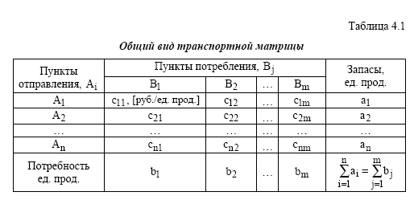

Из модели (1) следует, что сумма запасов продукции во всех пунктах отправления должна равняться суммарной потребности во всех пунктах потребления, т.е.

|  |  |
| --- | --- |
|  | (2) |

Если (2) выполняется, то ТЗ называется **сбалансированной** (закрытой), в противном случае – **несбалансированной** (открытой). В случае, когда *суммарные запасы превышают суммарные потребности*, необходим дополнительный **фиктивный** (реально не существующий) пункт потребления, который будет формально потреблять существующий излишек запасов, т.е.



Если *суммарные потребности превышают суммарные запасы*, то необходим дополнительный **фиктивный** пункт отправления, формально восполняющий существующий недостаток продукции в пунктах отправления:



Для фиктивных перевозок вводятся **фиктивные** тарифы cф, величина которых обычно приравнивается к нулю cф =0 . Но в некоторых ситуациях величину фиктивного тарифа можно интерпретировать как **штраф**, которым облагается каждая единица недопоставленной продукции. В этом случае величина cф может быть любым положительным числом.

**Задача о назначениях** – частный случай ТЗ. В задаче о назначениях количество пунктов отправления равно количеству пунктов назначения. Объемы потребности и предложения в каждом из пунктов назначения и отправления равны 1. Примером типичной задачи о назначениях является распределение работников по различным видам работ, минимизирующее суммарное время выполнения работ.

Переменные задачи о назначениях определяются следующим образом:



**Методические рекомендации**

***Стандартная транспортная задача***

Заводы некоторой автомобильной фирмы расположены в городах А, В и С. Основные центры распределения продукции сосредоточены в городах D и E. Объемы производства указанных трех заводов равняются 1000, 1300 и 1200 автомобилей ежеквартально. Величины квартального спроса в центрах распределения составляют 2300 и 1400 автомобилей соответственно. Стоимости перевозки автомобилей по железной дороге по каждому из возможных маршрутов приведены в таблице.

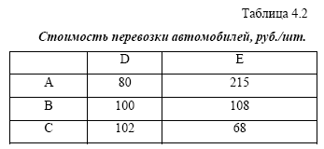

Постройте математическую модель, позволяющую определить количество автомобилей, перевозимых из каждого завода в каждый центр распределения, таким образом, чтобы общие транспортные расходы были минимальны.

***Решение***

*Определение переменных*

Обозначим количество автомобилей, перевозимых из i-го завода в j-й пункт потребления через xij .

*Проверка сбалансированности задачи*

Проверим равенство суммарного производства автомобилей и суммарного спроса



откуда следует вывод – задача *несбалансирована*, поскольку спрос на автомобили превышает объем их производства. Для установления баланса введем дополнительный *фиктивный* завод с ежеквартальным объемом производства 200 шт. (3700-3500=200 ). Фиктивные тарифы cф приравняем к нулю (т.к. перевозки в действительности производиться не будут).

*Построение транспортной матрицы*

Согласно результатам проверки сбалансированности задачи в транспортной матрице должно быть четыре строки, соответствующих заводам и два столбца, соответствующих центрам распределения (см. табл.). Тариф перевозки обычно вписывают ***в правом нижнем*** углу клетки матрицы для удобства дальнейшего нахождения опорных планов задачи.

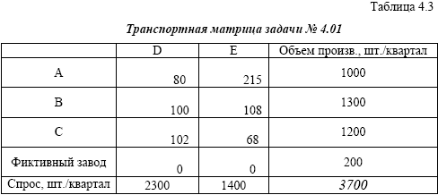



*Задание ЦФ*

Суммарные затраты в рублях на ежеквартальную перевозку автомобилей определяются по формуле

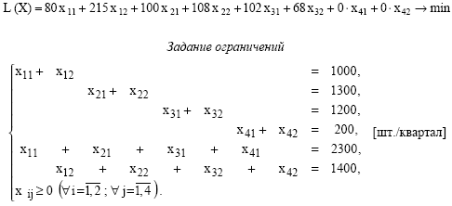

***Модификации стандартной транспортной задачи***

*Недопустимые перевозки*

Иногда в определенных направлениях перевозки продукции невозможны, например, по причине ремонта транспортных магистралей. Такие ситуации моделируются с помощью введения так называемых **запрещающих** тарифов cз . Запрещающие тарифы должны сделать невыгодными перевозки в соответствующих направлениях. Для этого величина запрещающих тарифов должна быть больше реальных тарифов в транспортной матрице



Существующий алгоритм решения транспортных задач (**метод потенциалов**) предполагает, что ЦФ стремится к минимуму. Однако существуют ситуации, когда в рамках транспортной модели требуется максимизировать ЦФ, например, общий доход, объем продаж, прибыль, качество выполняемых работ и т.д. В этом случае в модель вместо искомой ЦФ

L(X) вводится ЦФ L1(X)=-L(X), в которой тарифы умножаются на (-1). Таким образом, максимизация L(X) будет соответствовать минимизации L1(X).

*Многопродуктовые модели*

Если в задаче идет речь о том, что из каждого пункта отправления можно перевозить продукцию нескольких видов, то при построении модели можно использовать один из следующих вариантов:

• каждому виду продукции должна соответствовать одна транспортная матрица;

• все виды продукции представлены в одной общей матрице с использованием запрещающих тарифов в клетках, связывающих разные виды продукции.

***Задача***

Найти тремя методами опорный план ТЗ, в которой запасы на трех складах равны 210, 170, 65 ед. продукции, потребности четырех магазинов равны 125, 90, 130, 100 ед. продукции, тарифы перевозки в рублях за единицу продукции следующие:

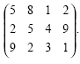

***Решение***

Проверка сбалансированности задачи показывает, что суммарный объем запасов равен суммарному объему потребностей, т.е. введение фиктивных столбцов или строк не потребуется



Результаты нахождения опорного плана различными методами представлены в следующих таблицах.

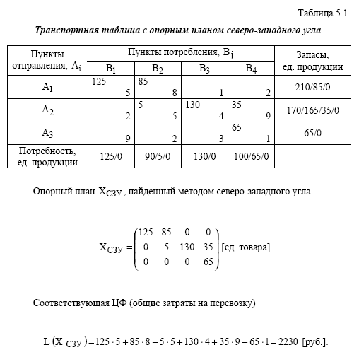

Опорный план XСЗУ , найденный методом северо-западного угла

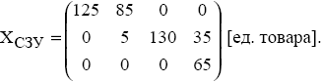

Соответствующая ЦФ (общие затраты на перевозку)



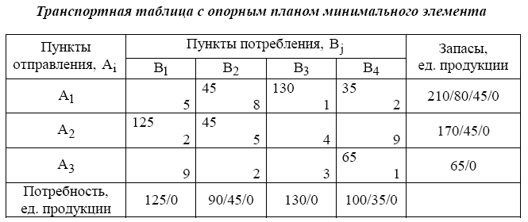

Опорный план XМЭ, найденный методом минимального элемента

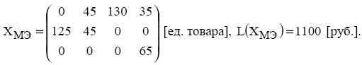

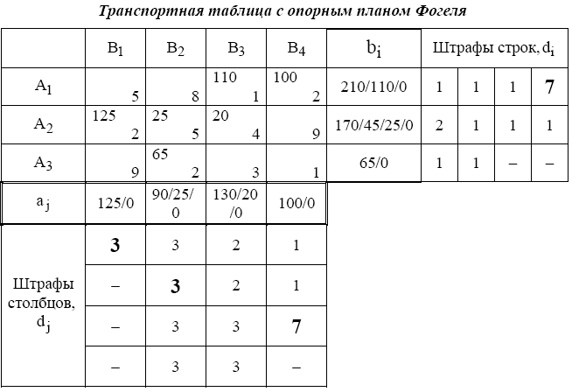

Опорный план XФ , найденный методом Фогеля

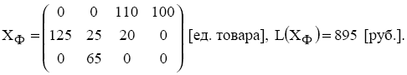

**Алгоритм решения транспортной задачи методом потенциалов.**

Потенциал это стоимость продукции + стоимость перевозки от места изготовления.

Порядок решения транспортной задачи методом потенциалов следующий.

1. Проверяют выполнение необходимого и достаточного условия разрешимости задачи. Если задача имеет неправильный баланс, то вводят фиктивного поставщика или потребителя с недостающими запасами или запросами и нулевыми стоимостями перевозок.
2. Строят начальное опорное решение (методом минимальной стоимости или каким-либо другим методом) и проверяют правильность его построения, для чего подсчитывают количество занятых клеток (их должно быть m+n-1) и убеждаются в линейной независимости векторов-условий (методом вычеркивания).
3. Строят систему потенциалов, соответствующих опорному решению. Для этого решают систему уравнений += при >0. Для того чтобы найти частное решение системы, одному из потенциалов (обычно тому, которому соответствует большее число занятых клеток) задают произвольно некоторое значение (чаще нуль). Остальные потенциалы однозначно определяются по формулам =- при >0, если известен потенциал , и =- при >0, если известен потенциал .
4. Проверяют, выполняется ли условие оптимальности для свободных клеток таблицы. Для этого вычисляют оценки для всех свободных клеток по формулам =+- и те оценки, которые больше нуля, записывают в левые нижние углы клеток. Если для всех свободных клеток 0, то вычисляют значение целевой функции, и решение задачи заканчивается, так как полученное решение является оптимальным. Если же имеется хотя бы одна клетка с положительной оценкой, то опорное решение не является оптимальным.
5. Переходят к новому опорному решению, на котором значение целевой функции будет меньше. Для этого находят клетку таблицы задачи, которой соответствует наибольшая положительная оценка max{}=. Строят цикл, включающий в свой состав данную клетку и часть клеток, занятых опорным решением. В клетках цикла расставляют поочередно знаки «+» и «-», начиная с «+» в клетке с наибольшей положительной оценкой. Осуществляют сдвиг (перераспределение груза) по циклу на величину =. Клетка со знаком «-», в которой достигается  , остается пустой. Если минимум достигается в нескольких клетках, то одна из них остается пустой, а в остальных проставляют базисные нули, чтобы число занятых клеток оставалось равным m+n-1. Далее возвращаемся к пункту 3 алгоритма.

1. Исходный опорный план проверяется на условие «вырождения».

Согласно теореме Данцига количество занятых клеток в оптимальном плане не должно превышать суммарного числа строк и столбцов (суммы количества пунктов отправления и назначения):

Кз = m + n – 1 ,

где Кз – число занятых клеток; m– число (пунктов отправления); n – число столбцов (пунктов назначения).

Естественно, этому же условию должен отвечать исходный опорный план. Если это условие не выполняется, то исходный опорный план составлен неверно.

Если Кз = m + n – 1 , задача решается обычным порядком. Если Кз < m + n – 1 , задача называется «вырожденной» и распадается на несколько самостоятельных задач. Чтобы этого избежать, назначаются дополнительные фиктивные перевозки (перевозки равные 0.

Пример исходного опорного плана

|  |  |  |  |  |  |  |  |  |
| --- | --- | --- | --- | --- | --- | --- | --- | --- |
| Станция отправления | Избыток пустых вагонов | Станция назначения | | | | | | |
| 5 | 6 | 7 | 8 | 9 | 10 | 11 |
| Недостаток пустых вагонов | | | | | | |
| 70 | 50 | 60 | 30 | 50 | 70 | 90 |
| 1 | 100 | 15  20 | 23 | 28 | 13  30 | 12  50 | 16 | 21 |
| 2 | 120 | 24 | 17  50 | 24 | 11 | 11  0 | 12  70 | 18 |
| 3 | 150 | 8  50 | 19 | 16  10 | 18 | 9 | 17 | 15  90 |
| 4 | 50 | 12 | 28 | 18  50 | 16 | 21 | 20 | 25 |

2. Одной из строк присваивается произвольный потенциал. Удобнее всего начать со строки, имеющей наибольшее число занятых клеток, а величину потенциала выбрать больше, чем любое расстояние (или другой показатель критерия оптимизации) в матрице условий.

*Экономическая сущность метода потенциалов.* Предположим, что в каком-либо пункте отправления, например “1”, стоимость единицы продукции равняется 100 условным единицам. Тогда в пунктах потребления “5”, “8”, “9” стоимость единицы продукции, с учетом стоимости перевозки, будет соответственно равна 100 + 15 = 115, 100 + 13 =113, 100 + 12 =112 условным единицам. Пункт потребления “5” также “связан” с пунктом производства “3”, поэтому он может получать продукцию по своей цене. Тогда стоимость продукции в пункте “3”, с учетом стоимости доставки, будет составлять 115 – 8 = 107 условных единиц и т.д. Стоимости, найденные таким образом для всех пунктов, носят условный характер и называются потенциалами. В дальнейшем, потенциалы строк будут обозначаться Ui , а потенциалы столбцов – Vj.

Начальное значение целевой функции составит

Lнач = 15·20+13·30+12·50+17·50+11·0+12·70+8·50+16·10+15·90+18·50=5790 ваг-км.

В примере присваивается потенциал первой строке U1 = 100.

3. Через занятые клетки определяются потенциалы столбцов, связанных с первой строкой по формуле: Vj = Ui + cij,

где cij – критерий расстояния(или другой показатель критерия оптимизации) в заданной клетке.

4. Через занятые клетки определяются потенциалы строк, связанных со столбцами, получившими потенциал, по формуле Ui = Vj - cij.

5. Пункты 3 и 4 повторяются до тех пор, пока все столбцы и строки не получат потенциал. Это всегда возможно, если выполняется условие «вырождения» Кз=m+n-1. Клетки с фиктивными перевозками рассматриваются как занятые.

6. Проверка на оптимальность. План считается оптимальным, если соблюдаются следующие условия: Vj-Ui≤cij, при xij=0 (клетка свободна), Vj-Ui=cij, при xij>0 (в клетке назначена перевозка).

В таблице для клетки (1,11) 122 – 100 = 22 >21, т.е. нарушение в данной клетке составляет 1. Для клетки (2, 8) 113 – 101 = 12 >11, нарушение 1. Аналогично, в клетке (2,11) нарушение составляет 3 (122 – 101 = = 21 > 18). Для остальных свободных и занятых клеток условия оптимальности выполняются. В матрице перевозок имеются нарушения условий оптимальности, данный начальный опорный план не является оптимальным. Он может быть улучшен за счет клеток с нарушениями. Рекомендуется выбирать клетки с наибольшим нарушением, хотя это не гарантирует упрощения решения. В данном примере можно выбрать клетку (2,11) с нарушением

*Формальное правило улучшения плана:*

а) начиная с клетки, имеющей нарушение, ходом “шахматной ладьи” строится замкнутый контур с вершинами в занятых клетках;

б) начиная с клетки, имеющей нарушение, нумеруются вершины контура (направление обхода контура значения не имеет). Вершине в клетке (2,11) присваивается номер 1, в клетке (3,11) – номер 2, в клетке (3,5) – номер 3, (1,5) – 4, (1,9) – 5, (2,9) – 6;

в) в четных вершинах находится минимальная перевозка: min{90;20;0}=0 в вершине (2,9);

г) для балансировки матрицы в нечетные клетки найденное значение прибавляется, из четных – вычитается. Получается новый, улучшенный план. При этом значение целевой функции составит

L=15·20+13·30+12·50+17·50+12·70+18·0+8·50+16·10+15·90+18·50=5790 ваг-км.

Значение целевой функции осталось неизменным, так как по контуру была перенесена фиктивная перевозка, равная 0.

Для нового плана перевозок повторяются пункты 1 – 6 алгоритма решения методом потенциалов. Условие “вырождения” в новой матрице выполняется. Присваиваются потенциалы всем строкам и столбцам. Изменились потенциалы во 2-й строке и в 6-м и 10-м столбцах. Проверяется новая матрица на условие оптимальности.

В новой матрице нарушение имеется только в одной клетке (1,11) и равно 122–100=22>21. Строится новый контур (1,11) – (3,11) – (3,5) – (1,5). Присваиваются номера вершинам контура и определяется минимальная перевозка в четных вершинах. Это будет min{20;90}=20 в вершине (1,5). Данная перевозка переносится по контуру.

Оптимальный план перевозок пустых вагонов

|  |  |  |  |  |  |  |  |  |  |
| --- | --- | --- | --- | --- | --- | --- | --- | --- | --- |
| Станция  отправления | Избыток  пустых  вагонов | Станция назначения | | | | | | | Ui |
| 5 | 6 | 7 | 8 | 9 | 10 | 11 |
| Недостаток пустых вагонов | | | | | | |
| 70 | 50 | 60 | 30 | 50 | 70 | 90 |
| 1 | 100 | 15 | 23 | 28 | 13  30 | 12  50 | 16 | 21  20 | 100 |
| 2 | 120 | 24 | 17  50 | 24 | 11 | 11 | 12  70 | 18  0 | 103 |
| 3 | 150 | 8  70 | 19 | 16  10 | 18 | 9 | 17 | 15  70 | 106 |
| 4 | 50 | 12 | 28 | 18  50 | 16 | 21 | 20 | 25 | 104 |
| Vj | | 114 | 120 | 122 | 113 | 112 | 115 | 121 |  |

Полученный новый план перевозок имеет конечное значение целевой функции

Lкон=13·30+12·50+21·20+17·50+12·70+18·0+8·70+16·10+15·70+18·50=5770 ваг-км.

Проверяем новый план перевозок согласно пунктам 1– 6 алгоритма решения методом потенциалов.

Условие “вырождения” выполняется. После присвоения потенциалов всем столбцам и строкам новой матрицы нарушений условия оптимальности нет, значит данный план перевозок является оптимальным.

В результате решения данной задачи методом потенциалов и проведенных преобразований получен оптимальный план перевозок, который приводит к уменьшению значения целевой функции.